«Вот, оно какое наше лето!» Итоговое занятие по ИЗО деятельности в средней группе.
Цель: Создать условия для формирования интереса к эстетической стороне окружающей действительности и развития продуктивной деятельности, самовыражения творчества у детей.
Задачи: Развивать художественно-эстетический вкус и цветовосприятие, эмоциональную выразительность создаваемого рисунка, воспитывать любознательность к окружающему миру, совершенствовать творческие способности детей.
Материалы и оборудование: Бумага формата А- 4, А-3 – на выбор детей; цветные карандаши, фломастеры, акварель, гуашь, гофрированная бумага, ножницы, клей, салфетки.
Портрет медвежонка Умки, картины с изображением природы Арктики, модель Арктики, иллюстрированный материал на летнюю тематику.
Методы и приёмы: художественное слово, пальчиковая гимнастика, самостоятельная деятельность детей, физкультминутка, напоминание, обобщение, анализ, поощрение.
Предварительная работа: знакомство с животными Арктики (книга Атлас «Чудеса живой природы»), рассматривание картин, чтение художественной литературы, заучивание стихотворений о лете, слушание музыкальных произведений, знакомство с методическим материалом по теме: «100 цветов», занятия по рисованию нетрадиционными способами, наблюдение на прогулке.
Содержание занятия
К детям приходит звуковое письмо из Арктики. Педагог достаёт из конверта письмо и портрет медвежонка Умки. Включает детям письмо. Звучит запись:
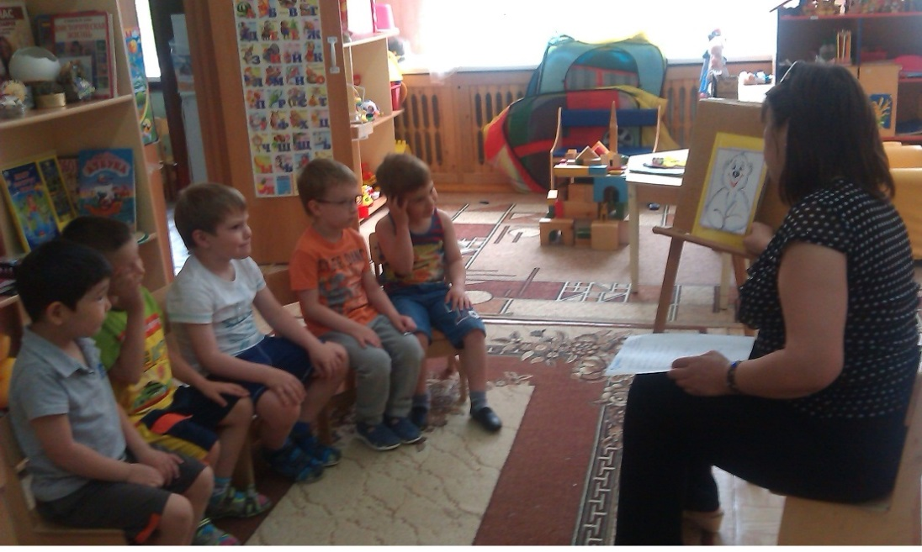
- Здравствуйте ребята! Меня зовут медвежонок Умка. Я живу в далёкой и суровой стране Арктике! У нас сейчас лето! Кругом снега и льды… Я с мамой люблю купаться и ловить рыбу. А чтобы рыба меня не заметила, я закрываю свой чёрный нос лапой, тогда моя шуба сливается со снегом и меня не видно. А какую шубку носите вы? И какое у вас лето?

Педагог спрашивает детей: - Вы носите летом шубы?! (Нет! Шортики, футболки, платья…) А какое у нас лето? (ответы).
Воспитатель предлагает вспомнить природу Арктики и выставить под картиной оттенки «тёплые» или «холодные». На макете дети помещают игрушку белого медведя среди льдов и убеждаются в том, что среди льда и снега медведя почти не видно. Рассуждают, что это очень хорошо для охоты хищников и защитной маскировки от охотников.
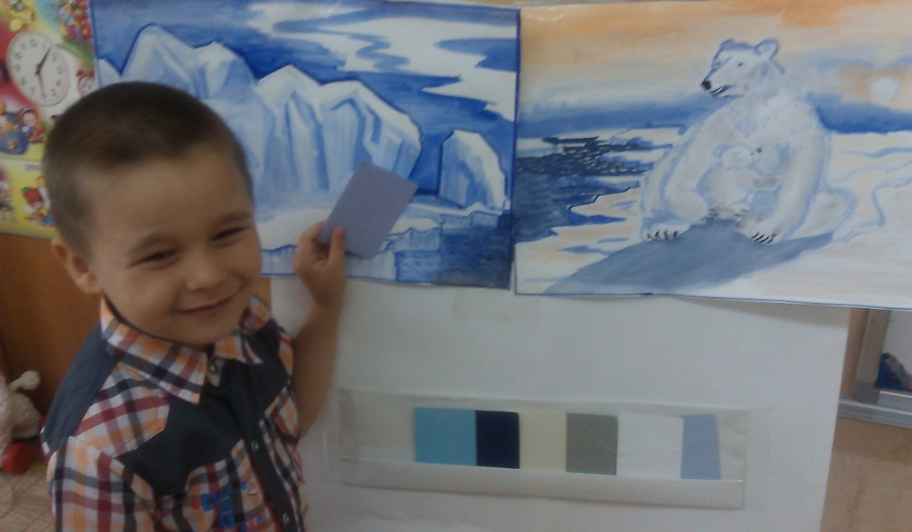
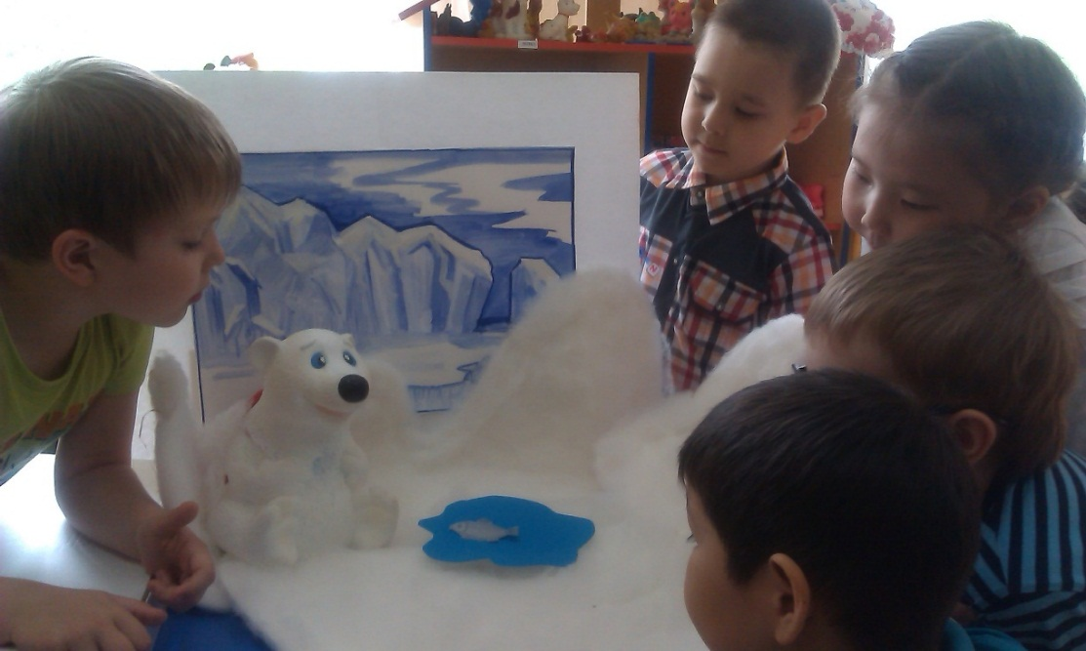
Педагог предлагает детям вспомнить стихи о лете. Дети читают стихи:
«Я рисую лето!»
Я рисую лето-
А какого цвета?
Красной краской-
Солнце,
На газонах розы,
А зелёной- поле,
На лугах покосы.
Синей краской-небо
И ручей певучий.
А какую краску
Я оставлю туче?
Я рисую лето -
Очень трудно это…

«Лето»
Раз, два, три, четыре, пять!
Будем лето мы встречать,
Лето красное приди,
Нам тепло и свет дари!
Травы в поле вырастайте!
Бабочки вокруг летайте!
Зрейте ягоды, грибы!
Лес и речка нас мани!

Воспитатель предлагает детям пальчиковую гимнастику «Прогулка».
Дети по тексту повторяют за воспитателем движения рук:
- «Раз, два, три, четыре, пять - вышли пальчики гулять.
Вот пришли в зелёный лес, полон этот лес чудес.
Здесь гнездо, а в нём сидят двое маленьких галчат.
Есть хотят они, пищат…
Прилетела мама к ним, греет их теплом своим.
Но пора лететь опять, деткам корм добывать.
А внизу растут цветы небывалой красоты!
Вот ромашка, вот он мак,
Вот тюльпан, а вот шафран.
Наши нежные цветки распускают лепестки.
Ветерок чуть дышит, лепестки колышет.
Наши нежные цветки закрывают лепестки.
Головой кивают, тихо засыпают.

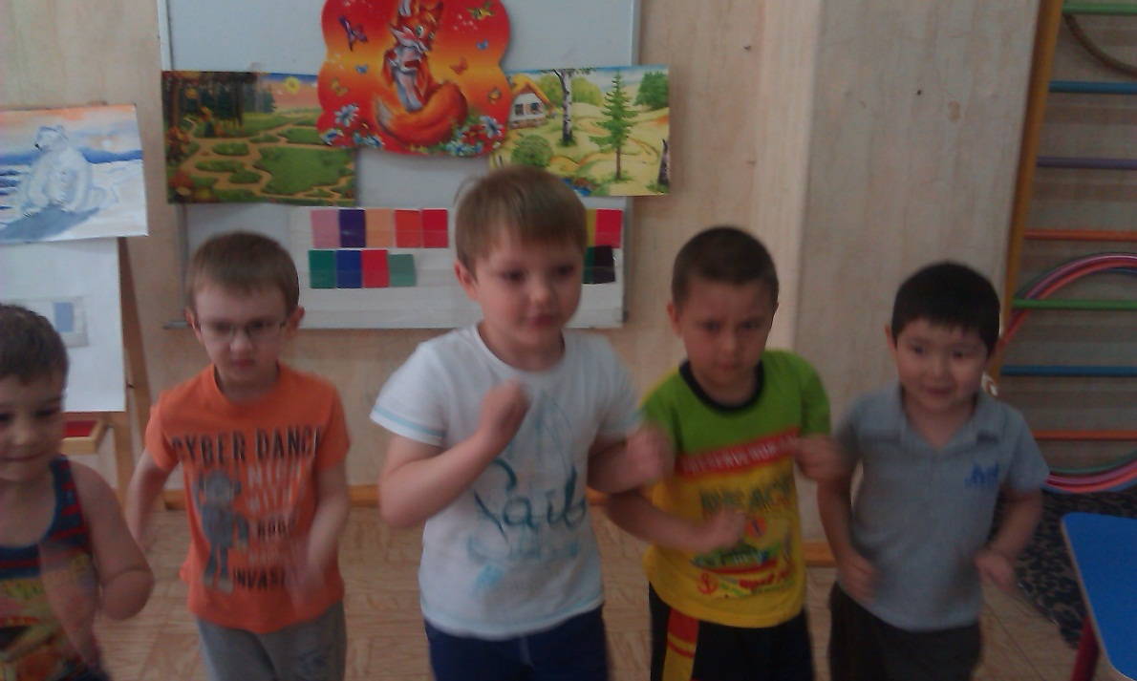
Проводится беседа по стихотворениям. Воспитатель предлагает детям подумать, как можно объяснить Умке, какое у нас лето? Какие цвета использовать при работе? Дети подбирают к картинкам о лете карточки с «теплыми» или «холодными» оттенками цвета. Обсуждают свои замыслы, выбирают материалы и формат бумаги, решают, будет ли работа коллективной или индивидуальной.
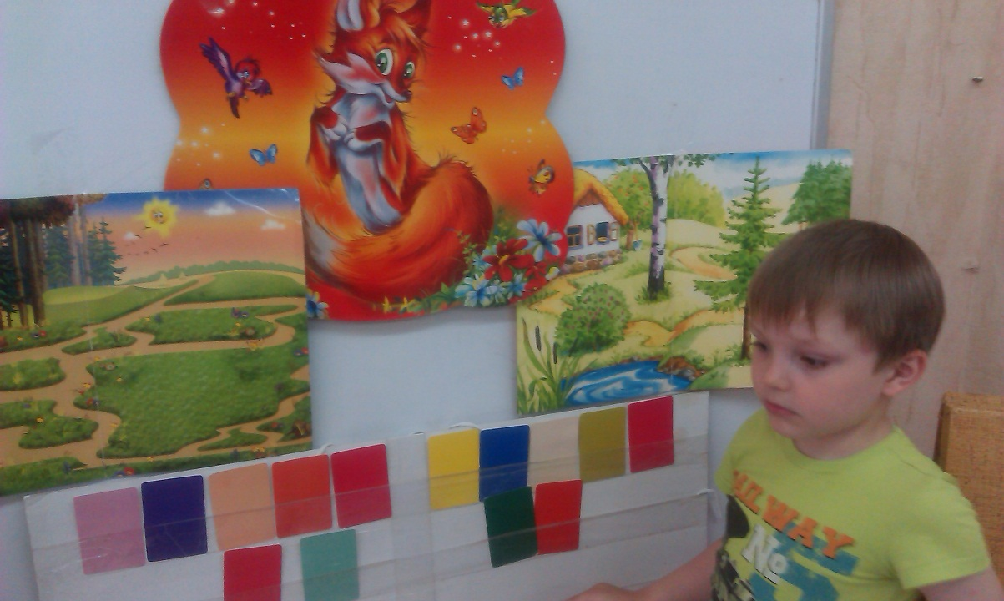
Динамическая пауза Радуга-дуга.
Здравствуй, радуга-дуга - (поднимают руки над головой, смыкают, касаясь
Разноцветный мостик! кончиками пальцев)
Здравствуй, радуга-дуга, (поклон)
Принимай нас в гости!
Мы по радуге бегом (бег на месте)
Пробежимся босиком.
Через радугу-дугу (прыжки на месте)
Перепрыгнем на бегу.
И опять бегом, (бег на месте)
Бегом по дуге босиком!
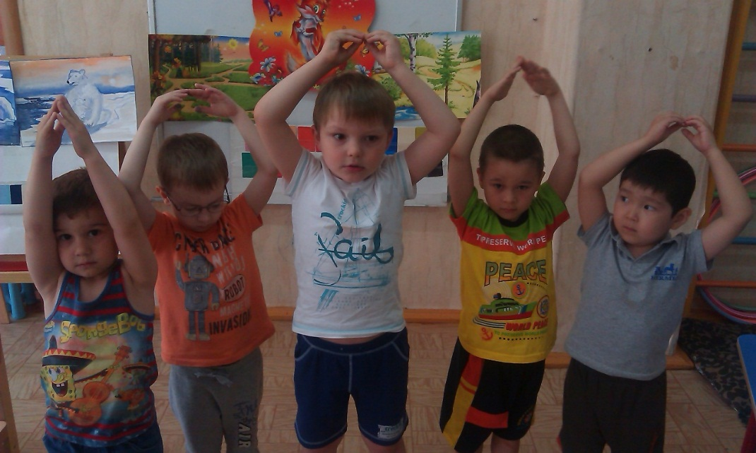
Дети садятся за столы, приступают к работе: «Вот оно какое наше лето!». Во время работы детей звучит музыка «Романтические
звуки природы».
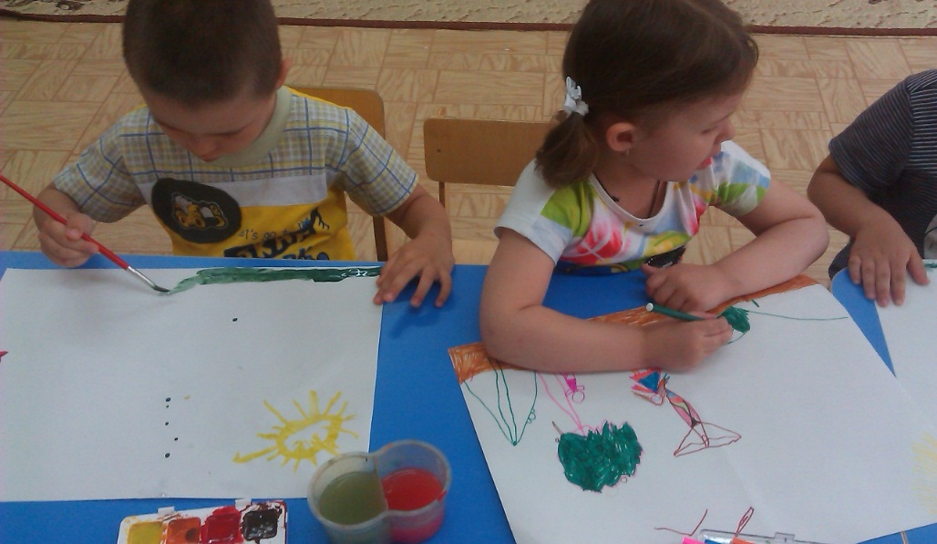

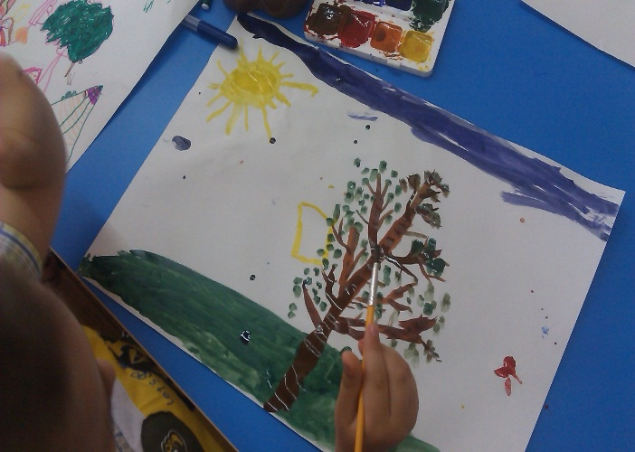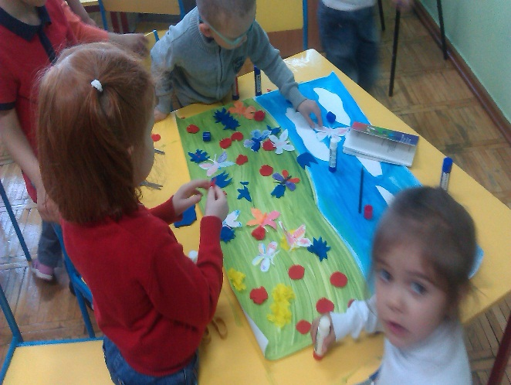
После выполнения работ дети рассматривают и рассказывают какая работа им понравилась и почему? Воспитатель предлагает послушать песенку о лете из мультфильма «Дед Мороз и лето». ( Муз. Крылатова, слова Энтин Ю.) и просит сравнить цвета на картинах Арктики и их рисунках. Где холодные оттенки и где тёплые? Где больше разнообразия в цветовой гамме? (Используются карточки методического пособия «100 цветов»).
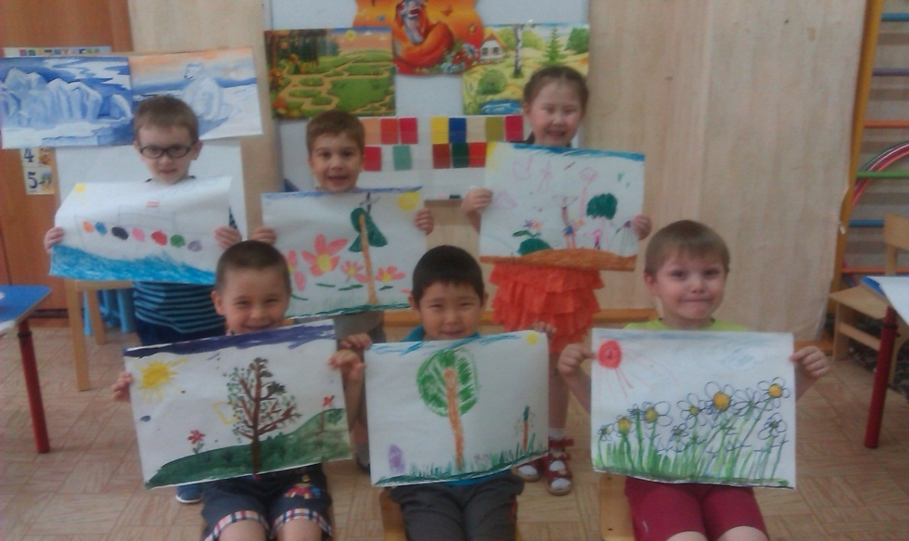

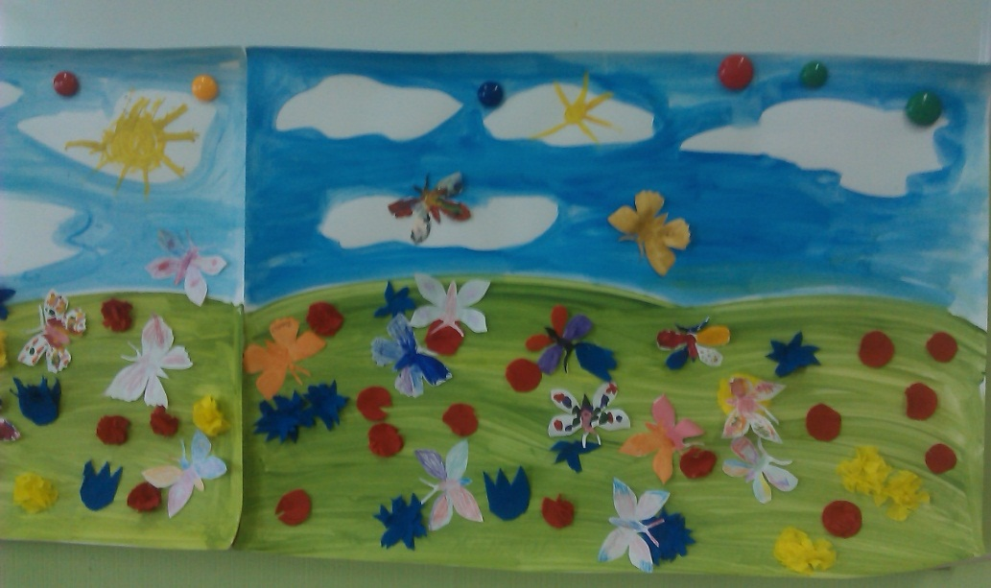

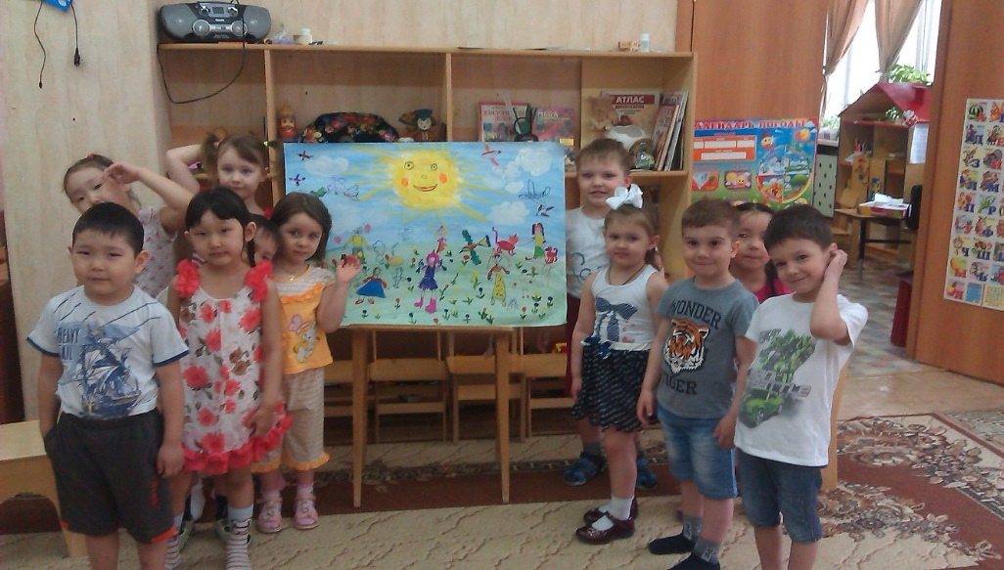
Воспитатель и дети решают вопрос: «А как же мы отправим наши рисунки Умке? Ведь у него нет компьютера, нет телефона?» Дети предлагают отправить рисунки в конверте по почте.



